ASSERTIVAS DE CORRESPONDência

Introdução
Nesta seção apresentamos o esquema relacional ISWC_REL utilizado para especificar o banco de dados de origem, e o esquema da ontologia alvo CONF_OWL. Estes esquemas são utilizados nos exemplos ao longo deste trabalho. Nós também apresentamos um conjunto de assertivas de correspondência que especifica o mapeamento entre CONF_OWL e ISWC_REL.

Banco de Dados Relacional Fonte
O banco relacional cujo esquema é ISWC_REL armazena informações sobre autores com seus artigos, conferências onde os artigos foram publicados, organizações nas quais autores trabalham e tópicos de artigos. A Figura 1 ilustra o esquema do banco de dados usado neste estudo de caso com as tabelas, atributos, tipos de dados e os relacionamentos. Cada tabela possui sua chave primária cujo nome termina com a literal 'ID' e do tipo inteiro.
As tabelas Persons (autores) e Papers (artigos) representam os principais conceitos deste estudo de caso. Um artigo possui uma chave estrangeira para a conferência na qual ele foi publicado. A tabela de relacionamento Rel_Person_Paper implementa o relacionamento N:M entre Persons e Papers mapeando os criadores com seus artigos.
A tabela Rel_Paper_Topic implementa o relacionamento entre artigos e seus tópicos referenciados e a tabela Rel_Person_Organization cria a ligação entre os autores de artigos e as instituições onde eles trabalham. Adicionalmente, a tabela Topics possui um auto-relacionamento para representar subtópicos que referenciam tópicos principais e a tabela Papers possui uma chave estrangeira (hasConference) para a tabela Conferences. Através desta chave identificamos a conferência onde o artigo foi publicado.
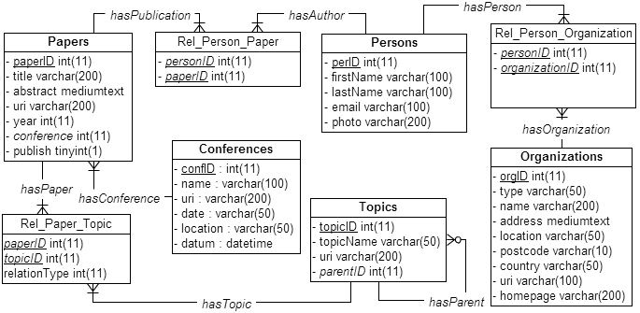
Figura 1 – Esquema da Base de Dados ISWC_REL

Ontologia de Domínio Alvo
A Ontologia de Domínio (OD) CONF_OWL do nosso exemplo reusa termos do projeto Friend of a Friend (FOAF), da referência Simple Knowledge Organization System (SKOS), do namespace VCARD e do padrão de metadados Dublin Core (DC). Também foram adicionados elementos próprios da OD (vocabulário CONF) no caso em que não existiam termos adequados nos demais vocabulários.
A Figura 2 mostra as seis classes da OD com suas propriedades e os links entre estas classes. As classes foaf:Document e foaf:Person são os conceitos principais da OD e representam os artigos e os autores, respectivamente. As demais classes: skos:Concept, conf:Conference, conf:Organization e conf:PostalAddress são usadas para modelar tópicos, conferências, instituições e endereços de instituições, respectivamente. A classe foaf:Document possui as propriedades de objeto dc:creator, conf:conference e skos:subject. A propriedade dc:creator liga artigos a seus autores, a propriedade conf:conference liga artigos a suas respectivas conferências e a propriedade skos:subject liga artigos a tópicos referenciados.
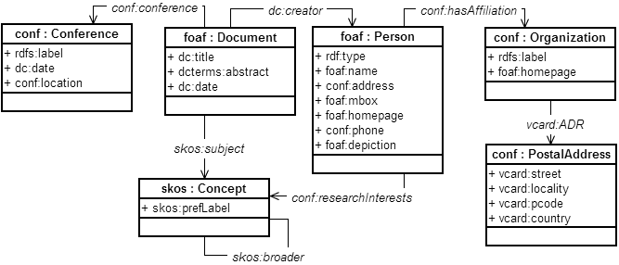
Figura 2 – Esquema da Ontologia de Domínio CONF_OWL

Assertivas de Correspondência
Com o intuito de mapear o vocabulário de CONF_OWL nos termos do esquema ISWC_REL, nós podemos utilizar uma ferramenta que realiza o “matching” entre os esquemas. Alternativamente, podemos demandar a um projetista que conhece os dois esquemas a criação manual das correspondências entre os elementos que contém dados relacionados. Essa criação pode ser feita com o auxílio da ferramenta proposta no capítulo X.
A Tabela 1 mostra todas as assertivas necessárias para a criação do mapeamento. As seis primeiras linhas contêm as assertivas de correspondência de classes (CCA). Para este tipo de assertiva, no lado esquerdo da regra declaramos a classe alvo e no lado direito a tabela fonte com uma chave entre colchetes. Esta chave deve ser utilizada para definir a URI da classe alvo no mapeamento final. A definição destas URIs será mostrada no Capítulo X.
Após as CCAs temos seis assertivas de correspondência de objeto (OCA). Neste tipo de assertiva o lado esquerdo da regra contém uma propriedade de objeto e o lado direito contém um caminho entre tabelas relacionadas. Por exemplo, OCA1 mapeia um caminho entre as tabelas Persons e Organizations na propriedade de objeto conf:hasAffiliation. Esta propriedade liga indivíduos da classe foaf:Person a indivíduos da classe conf:Organization.

CCA1 | foaf:Person ≡ Persons[perID]
CCA2 | foaf:Document ≡ Papers[paperID]
CCA3 | conf:Organization ≡ Organizations[orgID]
CCA4 | conf:PostalAddress ≡ Organizations[orgID]
CCA5 | conf:Conference ≡ Conferences[confID]
CCA6 | skos:Concept ≡ Topics[topicID]
OCA1 | conf:hasAffiliation ≡ Persons / [hasPerson, hasOrganization]
OCA2 | conf:researchInterests ≡ Persons / [hasAuthor, hasPublication, hasPaper, hasTopic]
OCA3 | vcard:ADR ≡ Organizations / NULL
OCA4 | skos:subject ≡ Papers / [hasPaper, hasTopic]
OCA5 | conf:conference ≡ Papers / hasConference
OCA6 | skos:broader ≡ Topics / hasParent
DCA1 | foaf:name ≡ Persons / {firstName, lastName}
DCA2 | foaf:mbox ≡ Persons / email
DCA3 | rdfs:label ≡ Organization / name
DCA4 | foaf:homepage ≡ Organizations / homepage
DCA5 | vcard:Street ≡ Organizations / address
DCA6 | vcard:locality ≡ Organizations / location
DCA7 | vcard:Pcode ≡ Organizations / postcode
DCA8 | vcard:country ≡ Organizations /country
DCA9 | dc:title ≡ Papers / title
DCA10 | dcterms:abstract ≡ Papers / abstract
DCA11 | dc:date ≡ Papers / year
DCA12 | skos:prefLabel ≡ Topics / topicName
DCA13 | rdfs:label ≡ Conferences / name
DCA14 | dc:date ≡ Conferences / date
DCA15 | conf:location ≡ Conferences / location
Tabela 1 – Assertivas de Correspondência
A assertiva OCA2 ilustra um exemplo de mapeamento onde o caminho envolve mais de três tabelas. Nela, a propriedade de objeto alvo é conf:researchInterests que liga indivíduos da classe foaf:Person a indivíduos da classe skos:Concept. No esquema ISWC_REL não há relacionamento entre as tabelas Persons (mapeada em foaf:Person) e Topics (mapeada em skos:Concept), mas há um caminho entre elas utilizando as chaves hasAuthor, hasPublication, hasPaper, hasTopic nesta ordem. Este caminho é mostrado na Figura 3: as tabelas envolvidas estão em azul e os relacionamentos em vermelho.
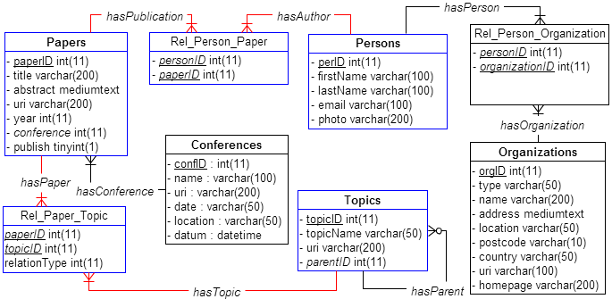
Figura 3 – Caminho entre as tabelas Persons e Topics
No capítulo X mostramos que há assertivas do tipo OCA que não possuem caminho, ou seja, o caminho é nulo. OCA3 é um exemplo de assertiva que não possui caminho entre tabelas uma vez que a tabela Organizations foi mapeada em duas classes: conf:Organization e conf:PostalAddress. A propriedade de objeto vcard:ADR liga estas duas classes.

Conclusões
Comparando os dois esquemas encontramos os seguintes problemas de heterogeneidade no mapeamento envolvendo as classes foaf:Person, conf:Organization e skos:Concept:
- Na tabela Organizations, há quatro atributos (address, location, postcode e country) que não possuem propriedades correspondentes na classe conf:Organization. Esses atributos são mapeados nas propriedades da classe conf:PostalAddress, ou seja, os conceitos da tabela mapeiam em termos de duas classes que se relacionam;
- A tabela Persons não possui relacionamento direto com a tabela Topics, enquanto que foaf:Person possui um link com skos:Concept por meio da propriedade de objetos conf:researchInterests.

http://www.foaf-project.org/
http://www.w3.org/TR/skos-reference/
http://www.w3.org/TR/vcard-rdf/
http://dublincore.org/

